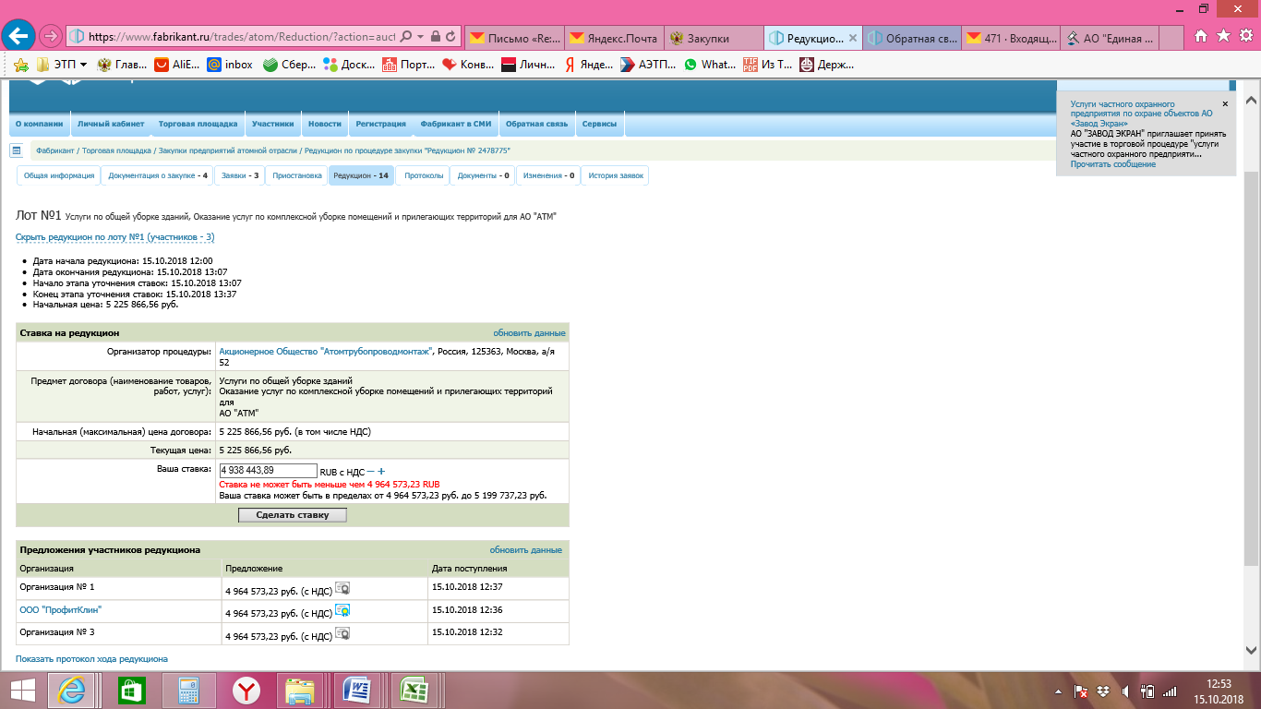
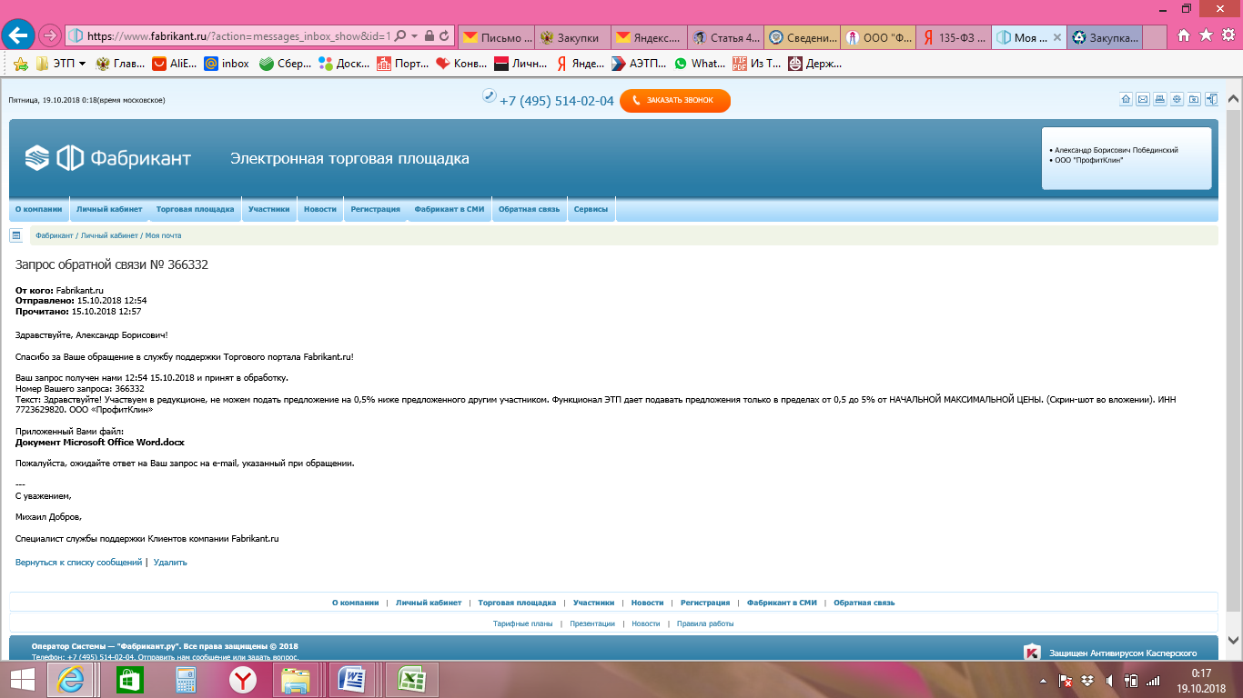
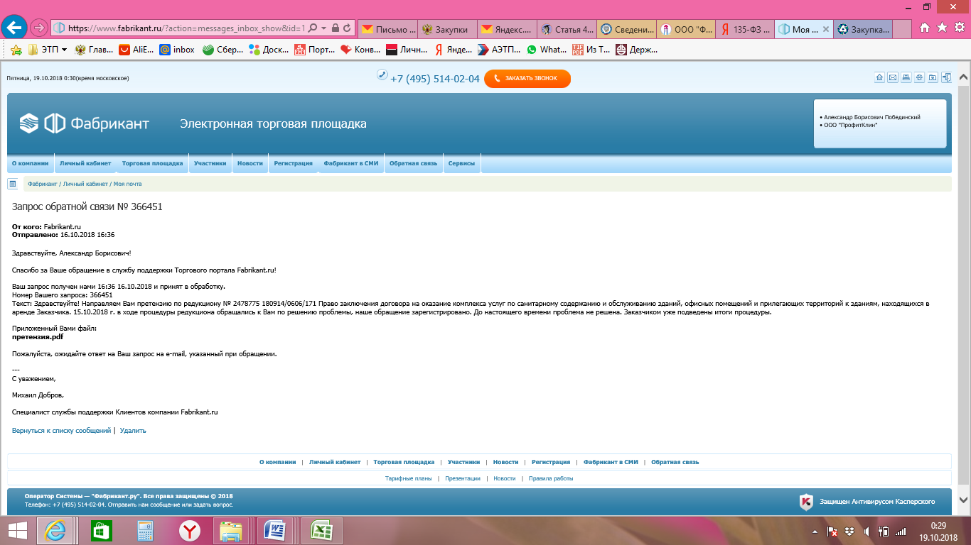
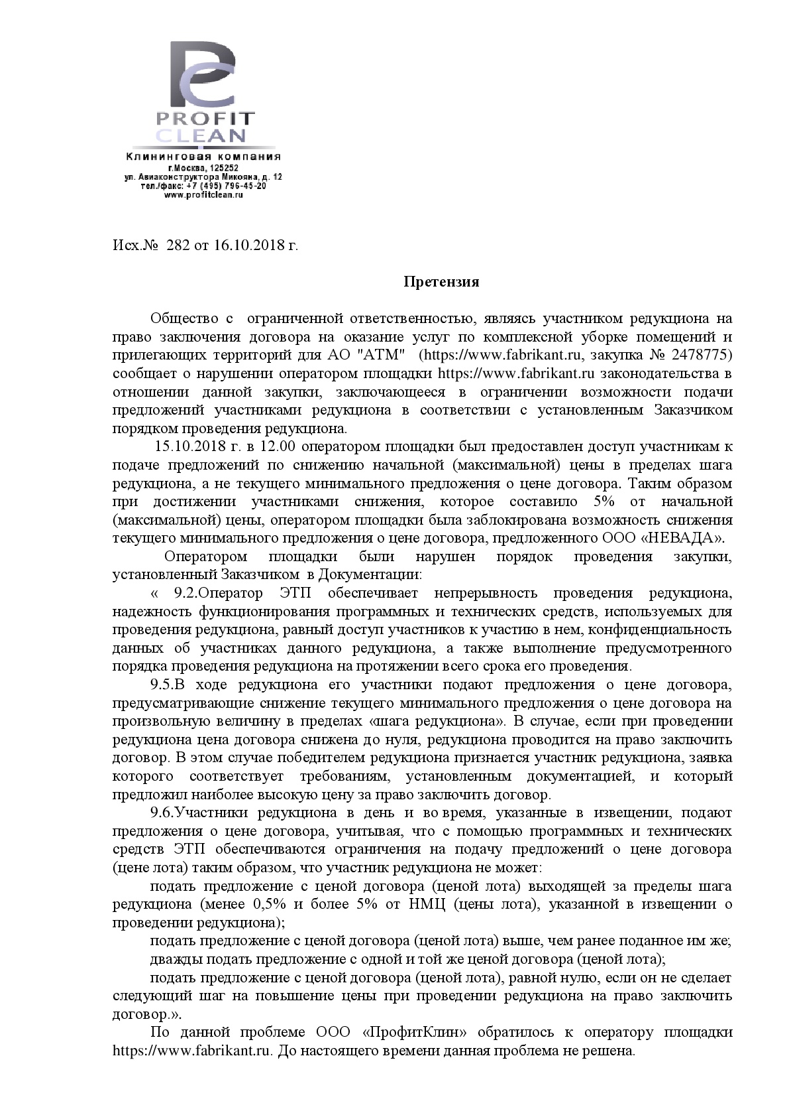
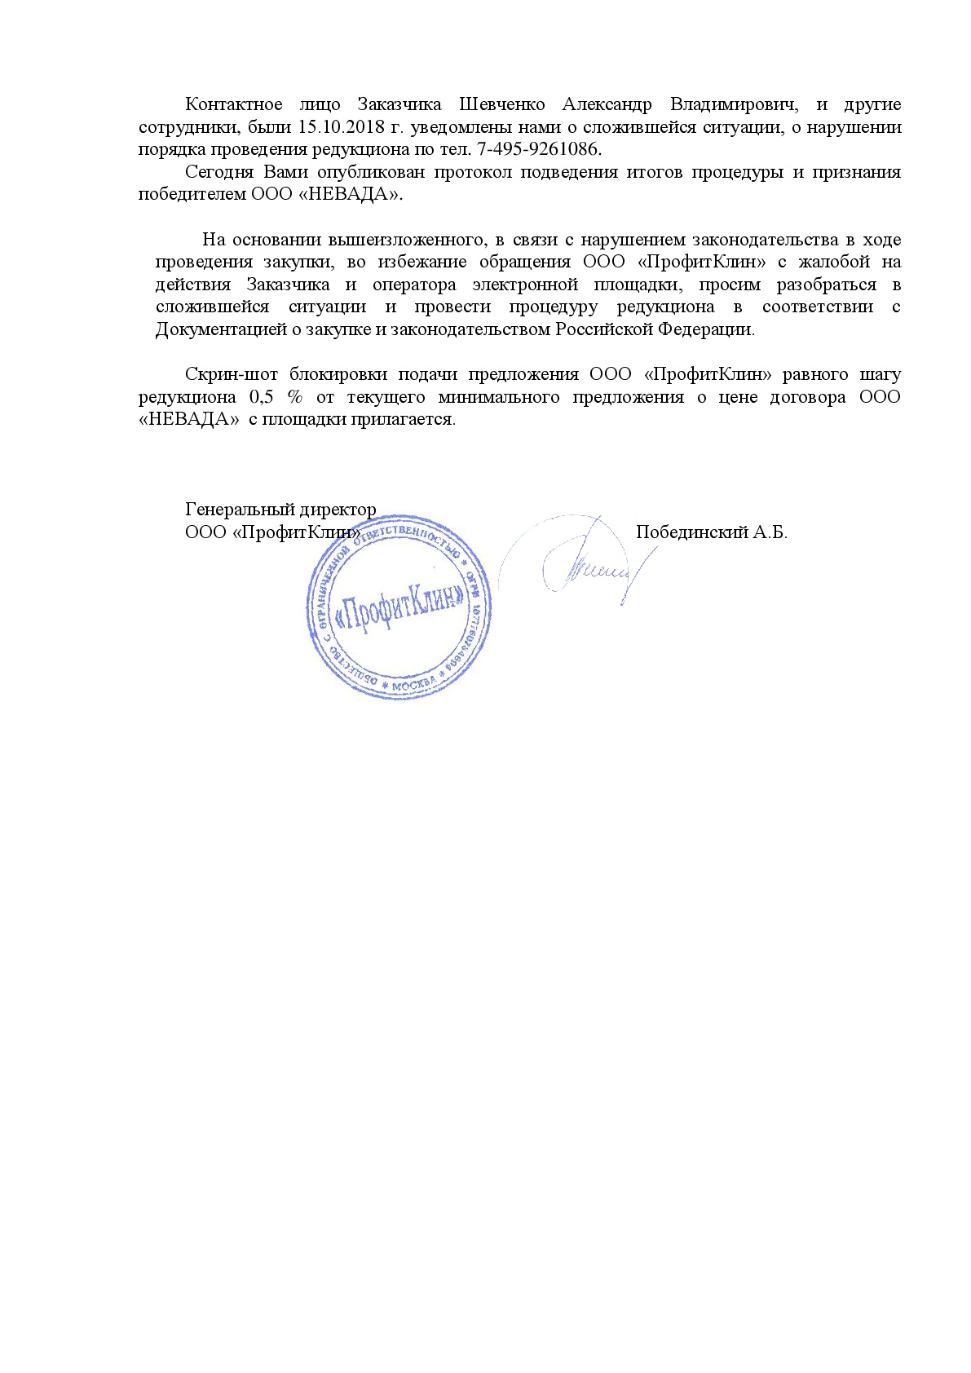
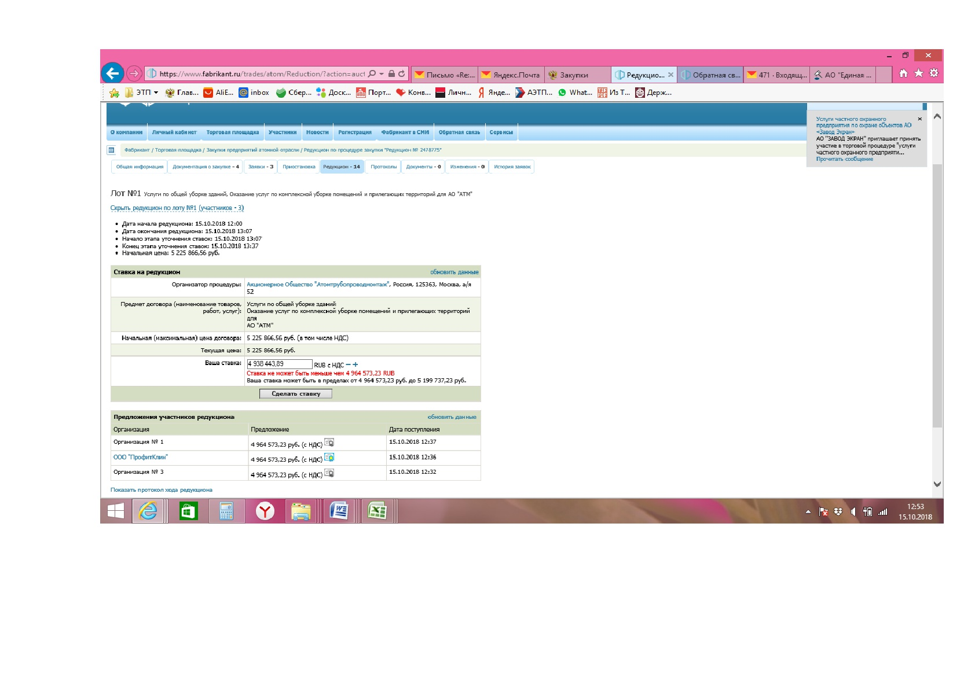
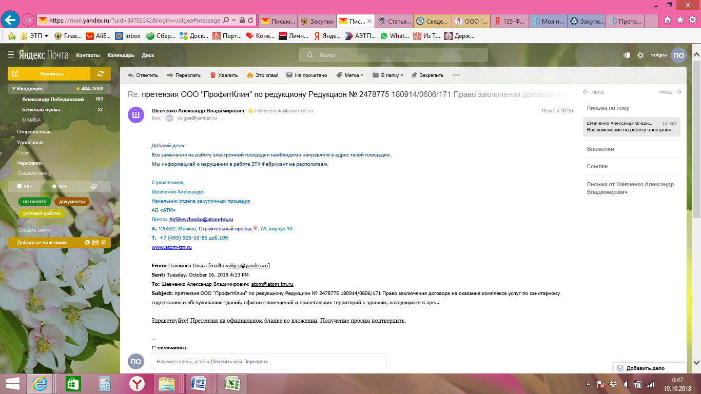
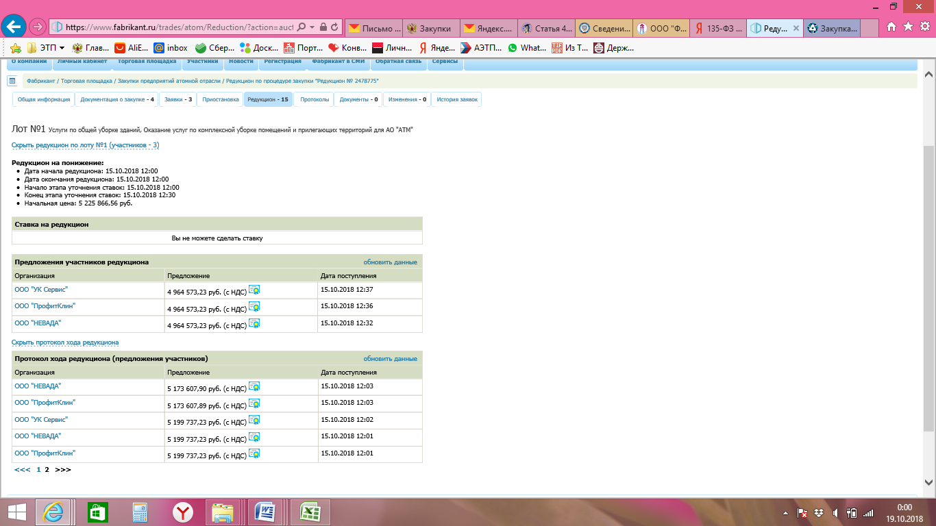
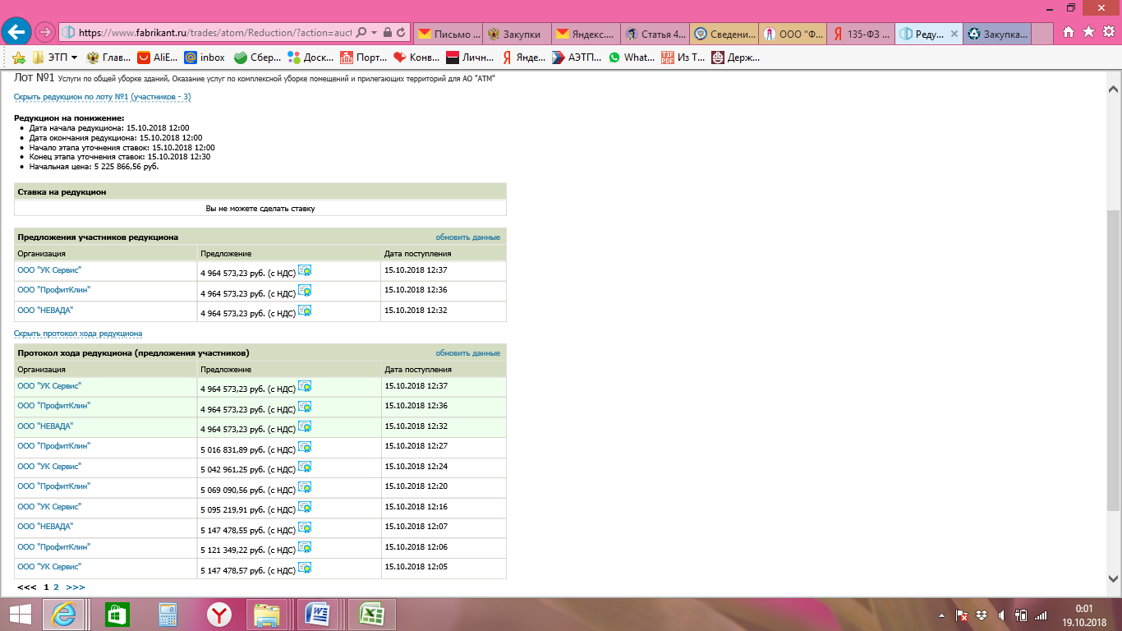
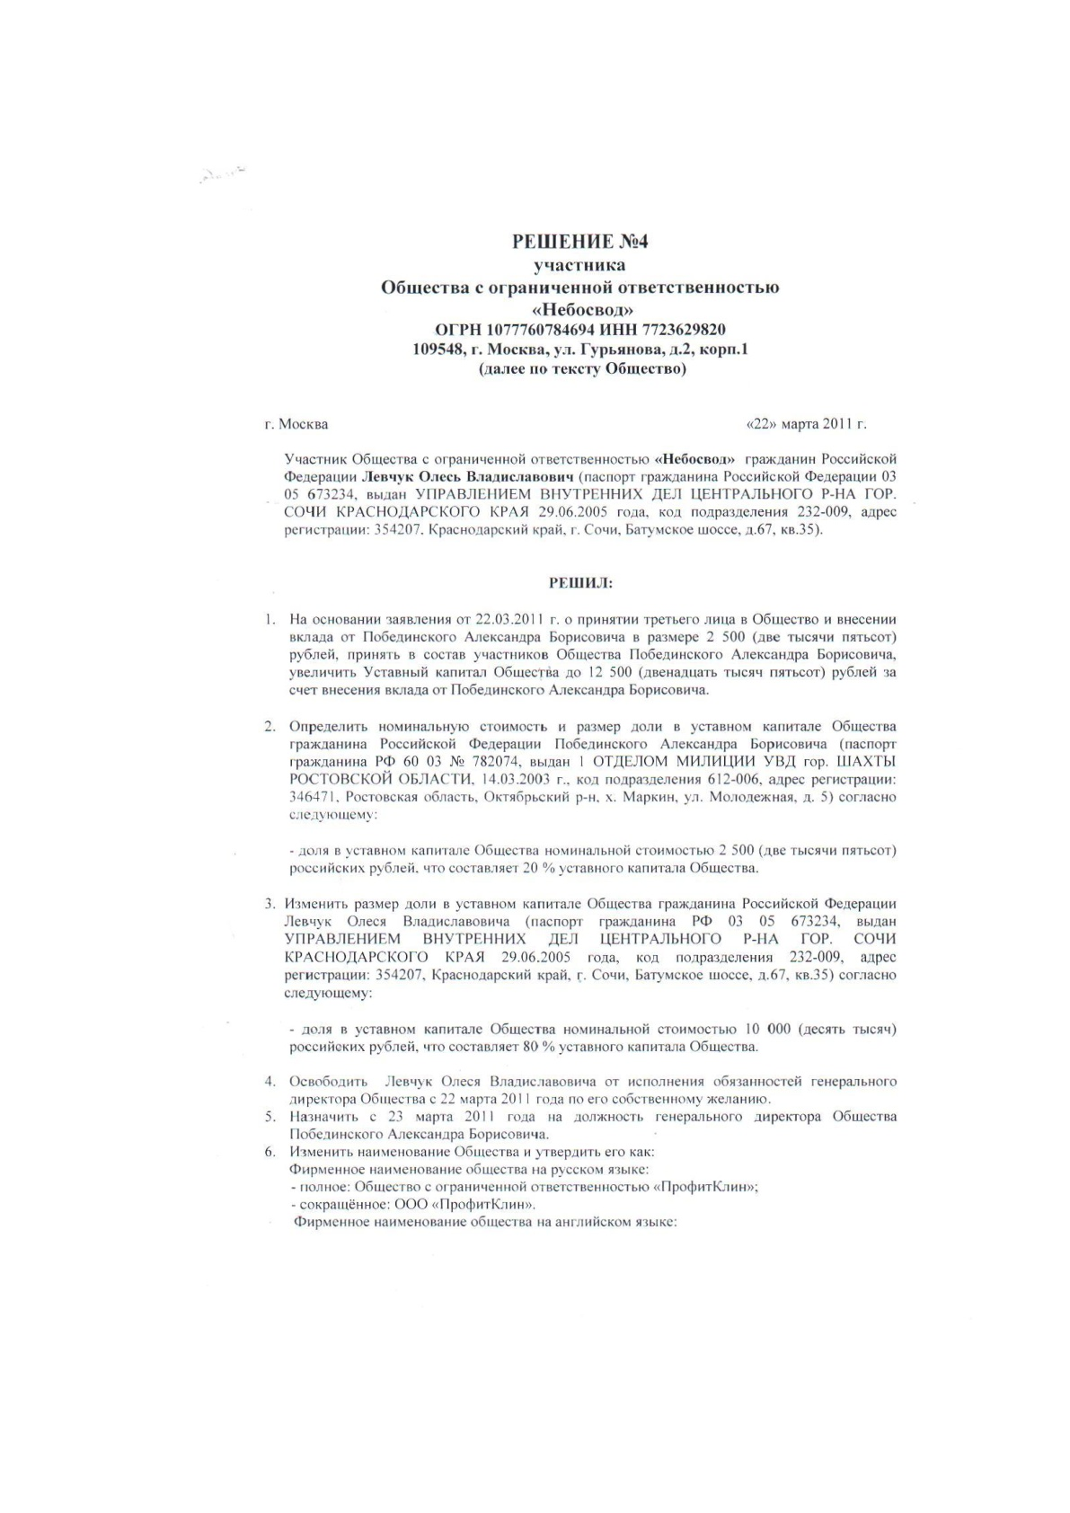
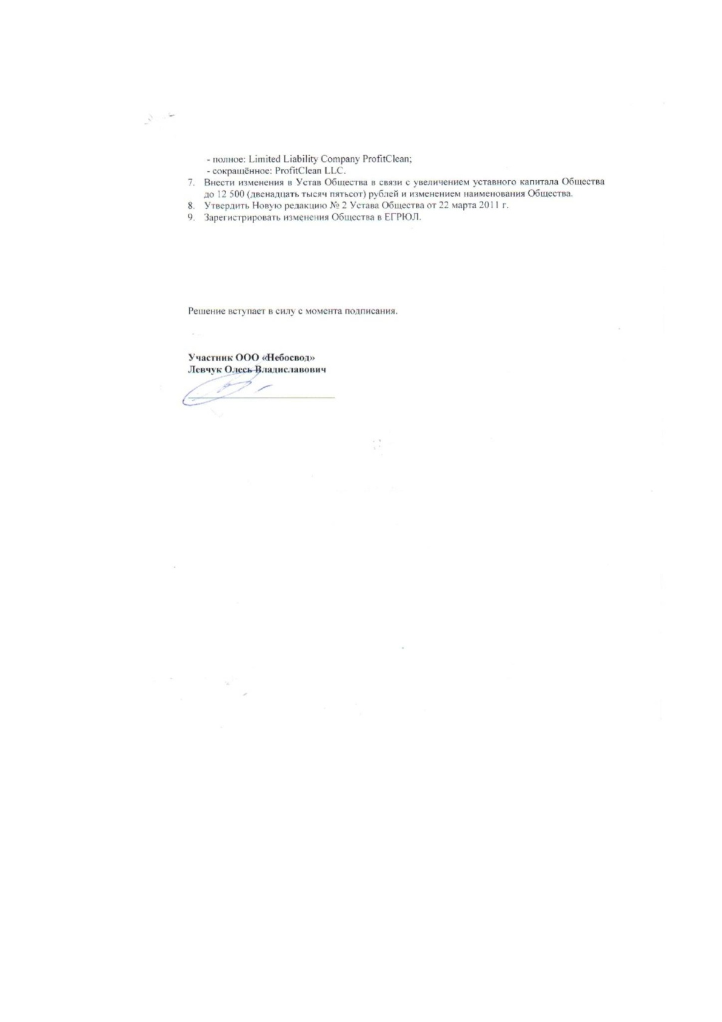
В УФАС по городу Москве
адрес: Мясницкий пр-д, д. 4, стр. 1
г. Москва, 107078

Оператор электронной площадки:
Электронная торговая площадка
«Фабрикант»
https://www.fabrikant.ru/
Юридический адрес: 123112, ГОРОД МОСКВА, УЛИЦА ТЕСТОВСКАЯ, ДОМ 10, ЭТАЖ 25 ПОМЕЩ I КОМНАТА 1
ИНН: 7703561549 КПП 770301001 ОГРН 1057748006139
Телефон 7 (495) 514-02-04
Генеральный директор Габестро Сергей Владиленович

Заказчик
Акционерное общество «Атомтрубопроводмонтаж»
Место нахождения: 125362, Российская Федерация, г. Москва, Строительный проезд, 7А, коп. 10.
Почтовый адрес: 125362, Российская Федерация, город Москва, ул. Строительный проезд, д. 7А, корп. 10, этаж 2, кабинет 1
Контактное лицо: ФИО Шевченко Александр Владимирович, тел./факс 7-495-9261086,
7-495-9261086, эл. почта avshevchenko@atom-tm.ru

Заявитель:
Общество с ограниченной ответственностью «ПрофитКлин»
ИНН 7723629820,
Юридический адрес: 115035, г. Москва, ул. Садовническая, дом 72, стр.1, Э 1 П III К 5 ОФИС 86
Фактический адрес: 125252, г. Москва, ул. Авиаконструктора Микояна, дом 12, офис № 3
телефон: 8 (903) 796 4520
е-mail: alexkultura@mail.ru

Жалоба
на действия оператора электронной площадки, на действия заказчика при проведении открытого редукциона в электронной форме без квалификационного отбора на право заключения договора на оказание комплекса услуг по санитарному содержанию и обслуживанию зданий, офисных помещений и прилегающих территорий к зданиям, находящихся в аренде Заказчика.

Редукцион № 2478775
Форма и способ процедуры закупки: Открытый редукцион в электронной форме без квалификационного отбора.
Предмет редукциона: Право заключения договора на оказание комплекса услуг по санитарному содержанию и обслуживанию зданий, офисных помещений и прилегающих территорий к зданиям, находящихся в аренде Заказчика.
17.09.2018 года на Электронной торговой площадке «Фабрикант» (далее ЭТП «Фабрикант») Акционерным обществом «Атомтрубопроводмонтаж» (далее – Заказчик) размещено извещение о проведении открытого редукциона в электронной форме без квалификационного отбора на право заключения договора на оказание комплекса услуг по санитарному содержанию и обслуживанию зданий, офисных помещений и прилегающих территорий к зданиям, находящихся в аренде Заказчика, номер закупки на ЭТП 2478775.
02.10.2018 г. Заказчиком был опубликован протокол по рассмотрению первых частей заявок в процедуре закупки "Редукцион № 2478775-1" в сооветствии с которым к дальнейшему участию в редукционе были допущены все (три) участника редукциона, в том числе и ООО «ПрофитКлин».
В дату и время начала проведения редукциона 15.10.2018 г. в 12.00 ч. оператором ЭТП «Фабрикант» был предоставлен доступ участникам к подаче ценовых предложений.

Во время участия в редукционе возникли проблемы у ООО «ПрофитКлин», связанные с подачей ценовых предложений в соответствии с установленным заказчиком в п. 9.2., 9.5.,9.6. документации порядком:
« 9.2.Оператор ЭТП обеспечивает непрерывность проведения редукциона, надежность функционирования программных и технических средств, используемых для проведения редукциона, равный доступ участников к участию в нем, конфиденциальность данных об участниках данного редукциона, а также выполнение предусмотренного порядка проведения редукциона на протяжении всего срока его проведения.
9.5.В ходе редукциона его участники подают предложения о цене договора, предусматривающие снижение текущего минимального предложения о цене договора на произвольную величину в пределах «шага редукциона». В случае, если при проведении редукциона цена договора снижена до нуля, редукциона проводится на право заключить договор. В этом случае победителем редукциона признается участник редукциона, заявка которого соответствует требованиям, установленным документацией, и который предложил наиболее высокую цену за право заключить договор.
9.6.Участники редукциона в день и во время, указанные в извещении, подают предложения о цене договора, учитывая, что с помощью программных и технических средств ЭТП обеспечиваются ограничения на подачу предложений о цене договора (цене лота) таким образом, что участник редукциона не может:
подать предложение с ценой договора (ценой лота) выходящей за пределы шага редукциона (менее 0,5% и более 5% от НМЦ (цены лота), указанной в извещении о проведении редукциона);
подать предложение с ценой договора (ценой лота) выше, чем ранее поданное им же;
дважды подать предложение с одной и той же ценой договора (ценой лота);
подать предложение с ценой договора (ценой лота), равной нулю, если он не сделает следующий шаг на повышение цены при проведении редукциона на право заключить договор.».
ООО «ПрофитКлин» предпринимало попытки подать ценовое предложение в пределах шага аукциона с ценой 4 938 443,89 руб. с целью снижения текущего минимального предложения о цене договора, но на ЭТП «Фабрикант» появлялось информационное сообщение: «Ставка не может быть ниже 4 964 573,23 руб.», то есть ниже снижения начальной (максимальной) цены на 5%. Таким образом, в нарушение действующего законодательства оператором ЭТП «Фабрикант» был нарушен порядок проведения редукциона.
В соответствии с ч.12. ст.3.3. Федерального закона от 18.07.2011 N 223-ФЗ "О закупках товаров, работ, услуг отдельными видами юридических лиц" (далее - Закон о Закупках) оператор электронной площадки обязан обеспечить непрерывность осуществления конкурентной закупки в электронной форме, неизменность подписанных электронной подписью электронных документов, надежность функционирования программных и технических средств, используемых для осуществления конкурентной закупки в электронной форме, равный доступ участников конкурентной закупки в электронной форме к участию в ней. За нарушение указанных требований оператор электронной площадки несет ответственность в соответствии с законодательством Российской Федерации.
В нарушение требований ч.12. ст.3.3., а также п. 2 ч.7.ст.3.4.Закона о Закупках, включающего в себя порядок подачи участниками аукциона предложений о цене договора, оператором не было предоставлено возможности снижения текущего минимального предложения о цене договора на величину в пределах "шага аукциона".
(скрин-шот 1 с площадки прилагаем).
В ходе редукциона при возникновении данного сообщения, в целях не допущения нарушения действующего законодательства, ООО «ПрофитКлин» по телефону, а также по средствам сервиса ЭТП «Фабрикант» обратная связь, направило обращение с указанием данной информации с приложением скрин-шота возникающей ошибки при подаче предложения (запрос обратной связи № 366332 от 15.10.2018 в 12:54 ч.) (скрин-шот 2 принятия нашего запроса оператором прилагаем).
До настоящего времени ответ на запрос нам не предоставлен.

16.10.2018 г. ООО «ПрофитКлин» была направлена претензия оператору ЭТП «Фабрикант» по средствам сервиса ЭТП «Фабрикант» обратная связь (Запрос обратной связи № 366451) (претензию и скрин-шот 3 принятия нашего запроса оператором прилагаем).
До настоящего времени ответ на претензию нам не предоставлен.

В процессе проведении редукциона Заказчиком были допущены существенные нарушения действующего законодательства – Федерального закона № 135-ФЗ от 26.07.2006 «О защите конкуренции» (далее – Закон о защите конкуренции) (в т.ч. ч.1 и ч.5 ст.17) и Федерального закона от 18.07.2011 № 223-ФЗ «О закупках товаров, работ, услуг отдельными видами юридических лиц» (далее – Закон о закупках), связанные со следующими обстоятельствами.
В соответствии с частью 1 статьи 1 Закона о закупках, основными целями регулирования этого нормативного акта являются:
1) расширение возможностей участия юридических лиц в закупке товаров, работ, услуг для нужд заказчиков и стимулирования такого участия;
2) развитие добросовестной конкуренции, обеспечение гласности, прозрачности закупки, предотвращение коррупции и других злоупотреблений.
В части 1 статьи 3 Закона о закупках закреплено четыре принципа закупки товаров, работ, услуг:
3) информационная открытость закупки;
4) равноправие, справедливость, отсутствие дискриминации и необоснованных ограничений конкуренции по отношению к участникам закупки;
5) целевое и экономически эффективное расходование денежных средств на приобретение товаров, работ, услуг (при необходимости с учетом стоимости жизненного цикла закупаемой продукции) и реализации мер, направленных на сокращение издержек заказчика;
6) отсутствие ограничения допуска к участию в закупке путем установления неизменяемых требований к участникам закупки.
Следовательно, положения статьи 1 Закона о закупках конкретизируются в пункте 2 части 1 статьи 3, в соответствии с которым осуществление закупок не должно приводить к созданию дискриминационных условий участия в них, а равно к ограничению конкуренции по отношению к участникам таких закупок.
Несмотря на данные требования действующего законодательства, Заказчиком в процессе проведения редукцина допущены нарушения, повлекшие ограничение прав и интересов ООО «ПрофитКлин».
Согласно пункту 13 части 10 статьи 4 Закона о закупках, в документации о закупке должны быть указаны сведения, определенные положением о закупке.
Так, Документацией установлен порядок проведения редукциона. В ходе проведения редукциона были нарушены п. 9.5.,9.6. документации.
Заказчик по средством телефонной связи 15.10.2018 - в день проведения редукциона был уведомлен о нарушениях требований ч.12. ст.3.3., а также п. 2 ч.7.ст.3.4. Закона о Закупках, а также п. 9.5.,9.6. документации.
16.10.2018 г. Заказчиком в 9:47 ч. был опубликован протокол по рассмотрению вторых частей заявок в процедуре закупки "Редукцион № 2478775-1" и подведены итоги закупки, признано победителем ООО «НЕВАДА».
Действия электронной площадки повлекли нарушение Заказчиком п.3 ч. 1 ст.17 Федерального закона от 26.07.2006 N 135-ФЗ (ред. от 29.07.2018) "О защите конкуренции» нарушение порядка определения победителя торгов.
ООО «ПрофитКлин» 16.10.2018 г. Заказчику также направило Претензию, в которой были указаны нарушения в ходе проведения редукциона с приложением скрин-шота.
Был получен ответ от Заказчика: «….Все замечания на работу электронной площадки необходимо направлять в адрес такой площадки. Мы информацией о нарушении в работе ЭТК Фабрикант не располагаем.». (Скрин –шот 4 ответа Заказчика на претензию прилагаем).
Такими действиями Заказчик допустил нарушения действующего законодательства – Федерального закона № 135-ФЗ от 26.07.2006 «О защите конкуренции» (далее – Закон о защите конкуренции) (в т.ч. ч.1 и ч.5 ст.17) и Федерального закона от 18.07.2011 № 223-ФЗ «О закупках товаров, работ, услуг отдельными видами юридических лиц».

На основании вышеизложенного,
ПРОШУ:
- Рассмотреть настоящую жалобу по правилам статьи 18.1 Закона о защите конкуренции в отношении нарушений, допущенных оператором электронной площадки и Заказчиком; признать жалобу обоснованной.
- Выдать предписание Заказчику об отмене протокола по рассмотрению вторых частей заявок в процедуре закупки "Редукцион № 2478775-1" и назначению нового времени и даты проведения процедуры редукциона в соответствии с требовании законодательства и Документации ( в т.ч. п.9.5.,9.6. документации).
- До окончания проверки приостановить размещение заказа и подписание договора на основании части 11 статьи 18.1 Закона о защите конкуренции.

Приложения в 1 экземпляре:
- скрин-шот 1 нам 1 л.
- скрин-шот 2 на 1 л.
- скрин-шот 3 на 1 л.
- претензия на 3 л.
- скин-шот 4 на 1 л.
- скрин-шот протокола хода аукциона на 2 л.
- Решение №4 о назначении генерального директора на 2 л.
- Решение № 5 от 23.03.2016 г. о продлении полномочий генерального директора на 1 л.
- Приказ №1 от 23.03.2016 г. о вступлении в должность генерального директора на 1 л.

Генеральный директор
ООО «ПрофитКлин» Побединский А.Б.
ДОКУМЕНТ ПОДПИСАН ЭЛЕКТРОННОЙ ПОДПИСЬЮ.

